Графічний метод розв’язання задач лінійного програмування (ЛП)

- метод заснований на геометричній інтерпретації задачі ЛП;

- використовується для розв’язання задач ЛП, які залежать від двох або трьох змінних (на площині або у просторі відповідно);

- є простим і наочним.

Розглянемо метод на прикладі отриманої задачі про використання сировини:

$$F\left(х_{1},х_{2}\right)=3х_{1}+2х_{2}→max$$

$$\left\{\begin{aligned}3х_{1}+х_{2}≤21 \\ 2х_{1}+3х_{2}≤30 \\ 2х_{2}≤16 \\ х_{1}≥0, х_{2}≥0.\end{aligned}\right.$$

Спочатку побудуємо на площині, у декартовій прямокутній системі координат, область допустимих розв’язків (ОДР) задачі, що визначається системою умов-обмежень.

Кожна із нерівностей задає на площині відповідну напівплощину. Для того, щоб її визначити, потрібно побудувати відповідну пряму, яка розділяє площину на дві напівплощини та визначити, в якій з них виконуватиметься нерівність. Визначена напівплощина позначається відповідним штрихуванням.

У нашій задачі матимемо:

1-ша пряма

$$3х_{1}+х_{2}=21$$

|  |  |
| --- | --- |
| $$х_{1}$$ | $$х_{2}$$ |
| 0 | 21 |
| 7 | 0 |

2-га пряма

$$2х_{1}+3х_{2}=30$$

|  |  |
| --- | --- |
| $$х_{1}$$ | $$х_{2}$$ |
| 0 | 10 |
| 15 | 0 |

3-тя пряма

- паралельна осі 0х1 і проходить через точку з координатами (0;8).

Побудуємо прямі, знайдемо області, в яких виконуватимуться нерівності. ОДР являтиме собою область перетину п’яти знайдених областей – опуклу багатогранну область 0ABCD.

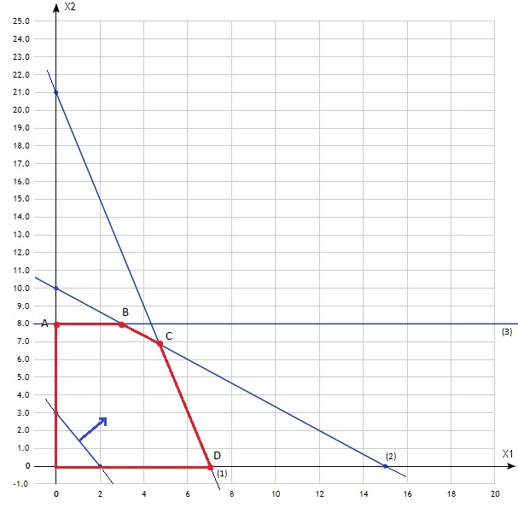

Далі, цільовій функції F($х_{1},х_{2}$) на площині відповідає сукупність паралельних прямих відповідного нахилу.

Побудуємо для цільової функції нашої задачі $F\left(х_{1},х_{2}\right)=3х_{1}+2х_{2}$ одну із прямих $3х_{1}+2х_{2}=6$ і визначимо напрямок, при просуванні в якому значення цільової функції зростатиме. Рухатимемося у визначеному напрямку доти, доки не вийдемо на останню спільну точку з областю допустимих розв’язків задачі – це буде вершина С багатогранника 0ABCD і в ній досягатиметься максимальне значення цільової функції.

Координати точки С будуть оптимальним розв’язком нашої задачі. Їх легко знайти, оскільки точка С є точкою перетину прямих (1) та (2). Тому розв’яжемо систему рівнянь:

$\left\{\begin{aligned}3х_{1}+х_{2}=21 \\ 2х_{1}+3х_{2}=30\end{aligned}\right.$,

$$∆=\left|\begin{matrix}3 & 1 \\ 2 & 3\end{matrix}\right|=9-2=7, ∆_{1}=\left|\begin{matrix}21 & 1 \\ 30 & 3\end{matrix}\right|=63-30=33,$$

$$∆_{2}=\left|\begin{matrix}3 & 21 \\ 2 & 30\end{matrix}\right|=90-42=48,$$

$х_{1}=\frac{33}{7}=4\frac{5}{7}, х_{2}=\frac{48}{7}=6\frac{6}{7}$.

$F_{max}=3×\frac{33}{7}+2×\frac{48}{7}=\frac{195}{7}=27\frac{6}{7}$.